# 介绍

android中selector主要用于在不同的状态下设置不同的背景或者不同的颜色。

selector分为两种类型，colorselector和drawableselector。colorselector用来在不同的状态下设置不同的颜色，而drawableselector用于在不同的状态下设置不同的背景。

selector文件中item的常见的状态主要有以下几种

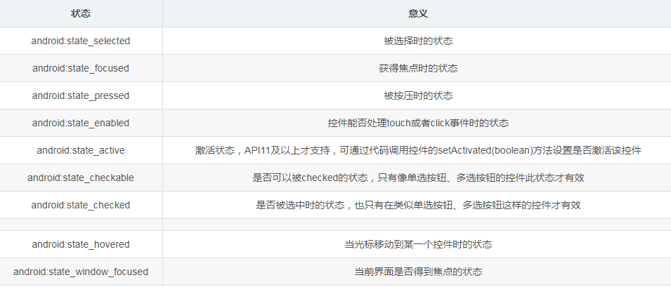

特别提醒：****在匹配的时候，是从上往下匹配的，如果匹配到一个item就采用这个item，所以默认的状态要写在最后，防止后面的item没有被匹配****

# 使用

1. 编写selector文件

<selector xmlns:android="http://schemas.android.com/apk/res/android"

android:shape="rectangle">

<!-- 没有点击状态 -->

<item android:state_pressed="true">

<!-- 其中rectagle矩形，oval椭圆，line水平直线，ring环形 -->

<shape android:shape="rectangle">

<!-- 实心 -->

<solid android:color="#FF602C" /> <!-- #FF602C橘红色 -->

<!-- 描边 -->

<stroke android:width="1dp" android:color="#FF602C" />

<!-- 圆角 四角弯度-->

<corners android:radius="8dp" />

</shape>

</item>

<!-- 点击状态 -->

<item android:state_pressed="false">

<shape android:shape="rectangle">

<!-- 实心 -->

<solid android:color="#ffffff" />

<!-- 描边 -->

<stroke android:width="1dp" android:color="#FF602C" />

<!-- 圆角 -->

<corners android:radius="8dp" />

</shape>

</item>

</selector>

Selector中先设置点击状态item，在点击状态的内部可以设置形状shape，也可以直接在item中引用drawable对象

<item android:state_pressed="true" android:drawable="@drawable/point">

1. 在布局中引用

可以在背景引用background

也可以在文字颜色中引用textColor